### **Trabajo Práctico N°8**

Alumno:

* Miron Juan Pablo (2100815).

Materia: Ingeniería de Software III.

Docente: Schwindt Ariel.



1. 1. Modificar nuestro pipeline para construir imágenes Docker de back y front y subirlas a ACR.
      1. Crear archivos DockerFile para nuestros proyectos de Back y Front.

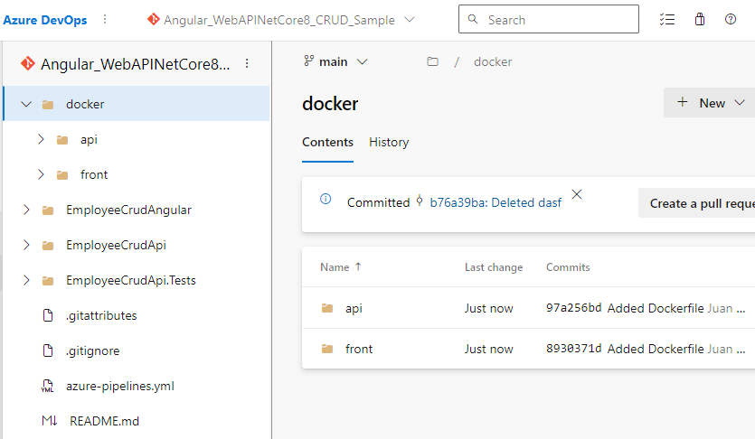

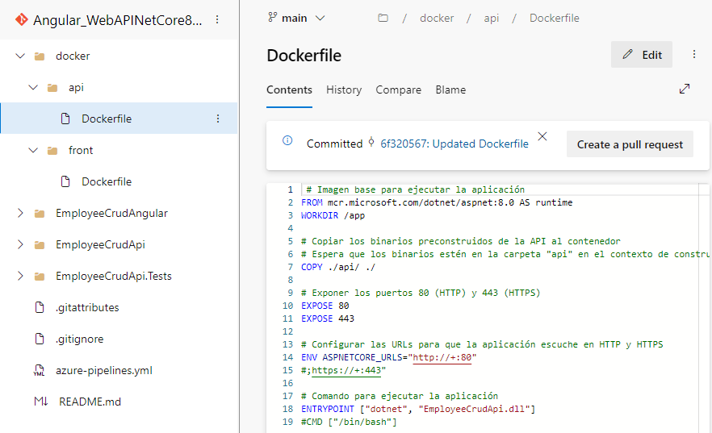

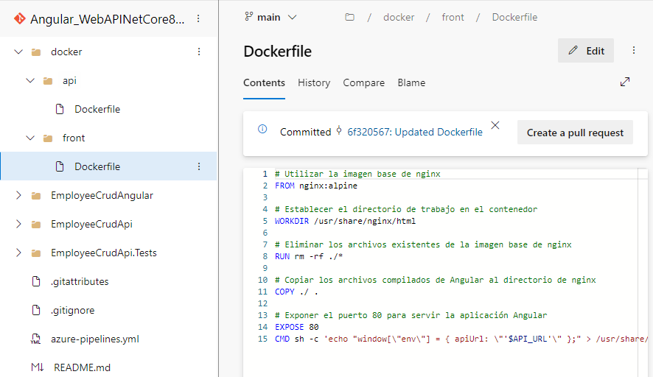

* + 1. Crear un recurso ACR en Azure Portal siguiendo el instructivo 5.1.

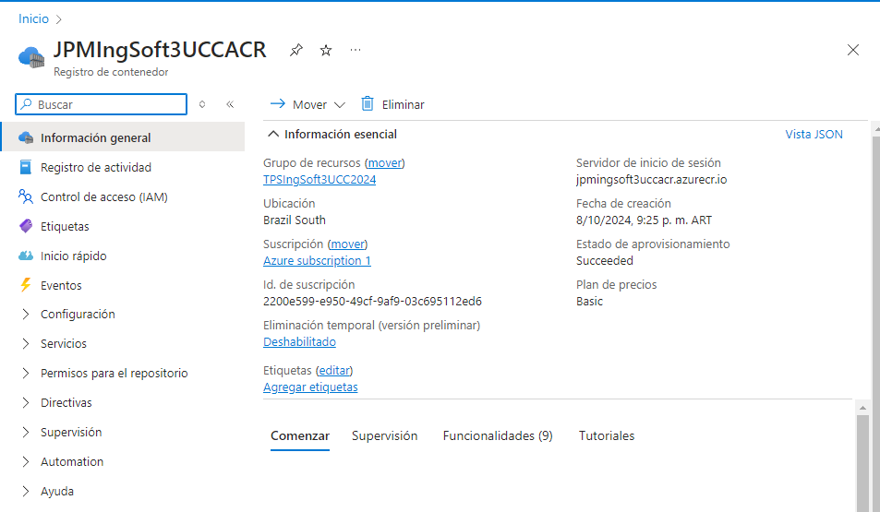

* + 1. Modificar nuestro pipeline en la etapa de Build y Test.

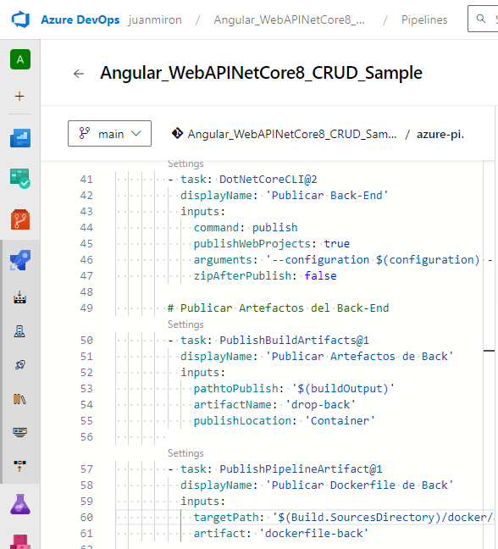

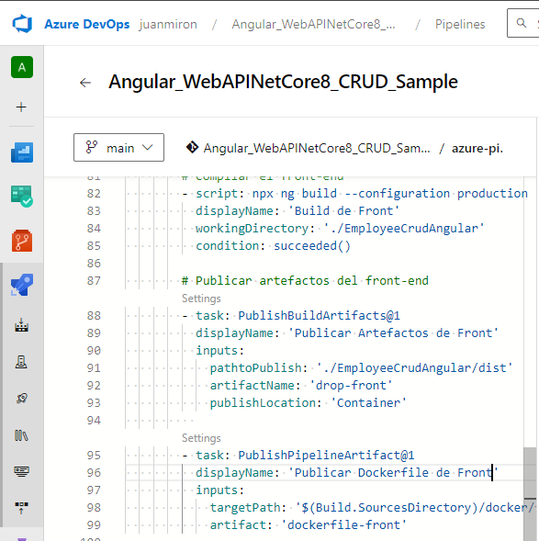

* + 1. En caso de no contar en nuestro proyecto con una ServiceConnection a Azure Portal para el manejo de recursos, agregar una service connection a Azure Resource Manager como se indica en instructivo 5.2.

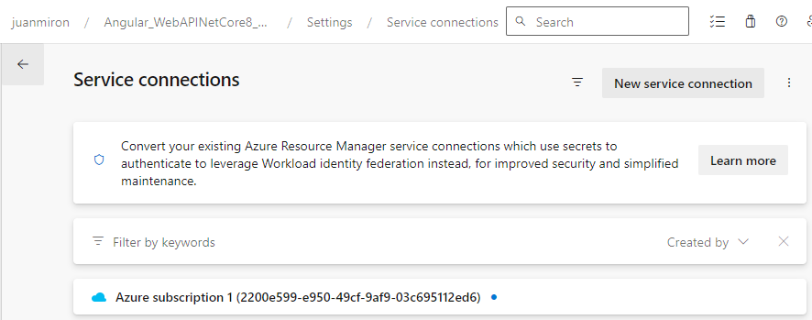

* + 1. Agregar a nuestro pipeline variables.

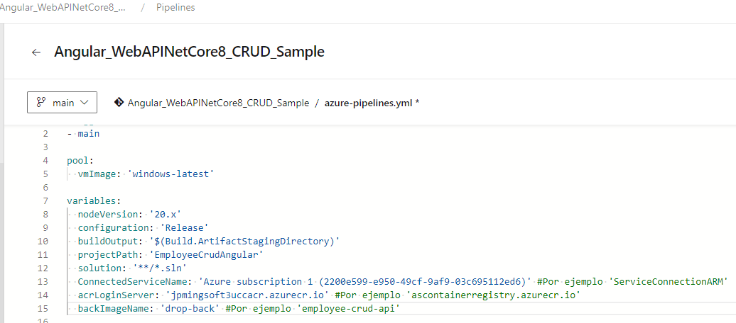

* + 1. Agregar a nuestro pipeline una nueva etapa que dependa de nuestra etapa de Build y Test.

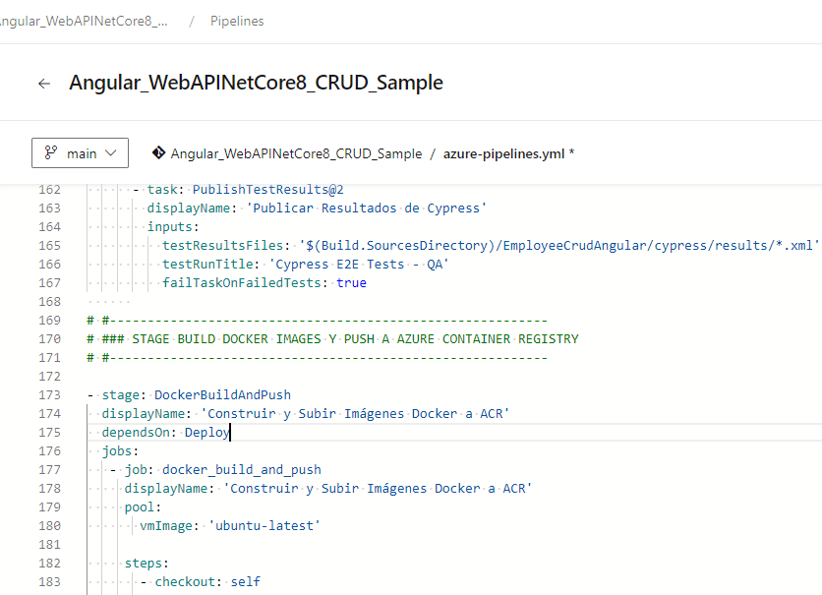

* + 1. Ejecutar el pipeline y en Azure Portal acceder a la opción Repositorios de nuestro recurso Azure Container Registry. Verificar que exista una imagen con el nombre especificado en la variable backImageName asignada en nuestro pipeline.

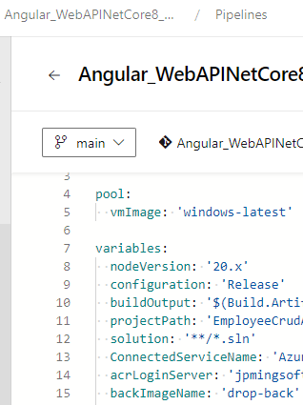

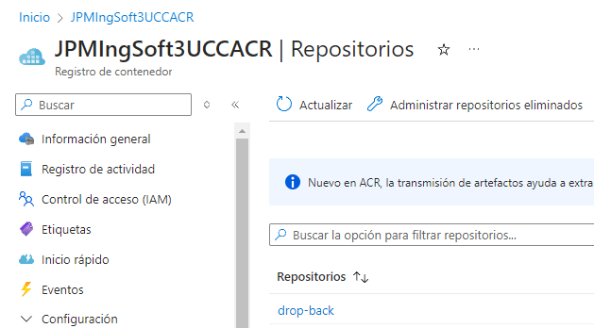

* + 1. Agregar tareas para generar imagen Docker de Front (DESAFIO).

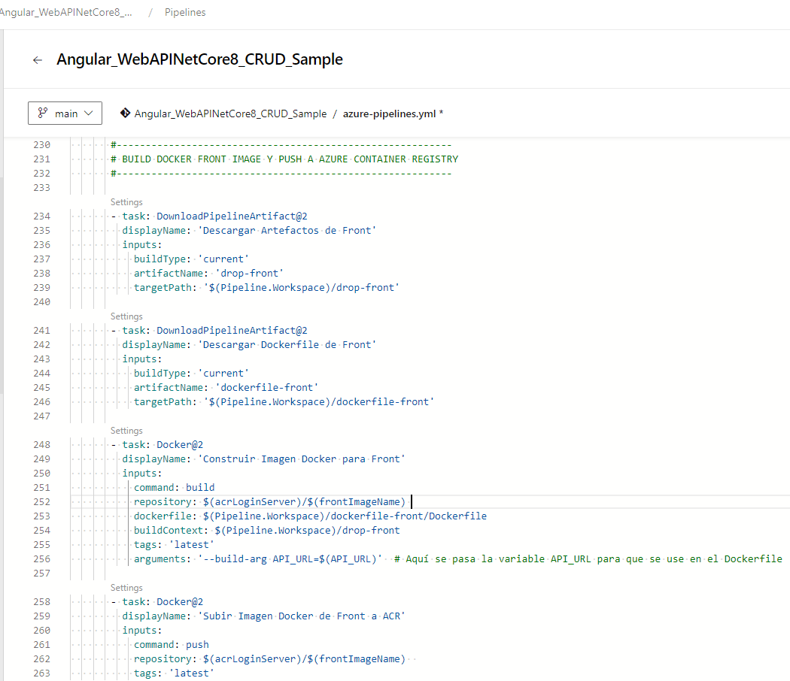

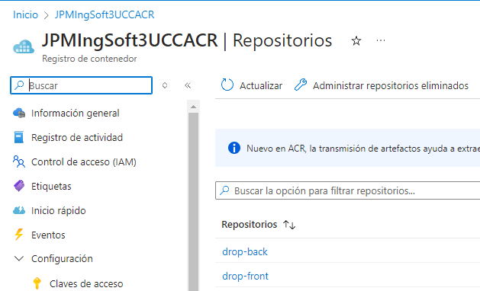

* + 1. Agregar a nuestro pipeline una nueva etapa que dependa de nuestra etapa de Construcción de Imagenes Docker y subida a ACR.

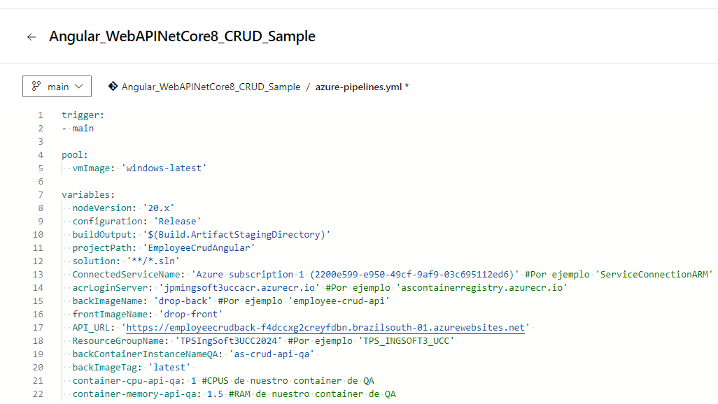

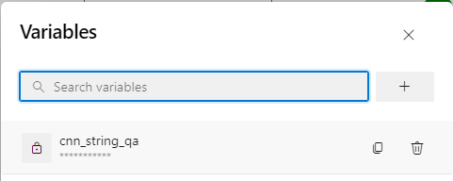

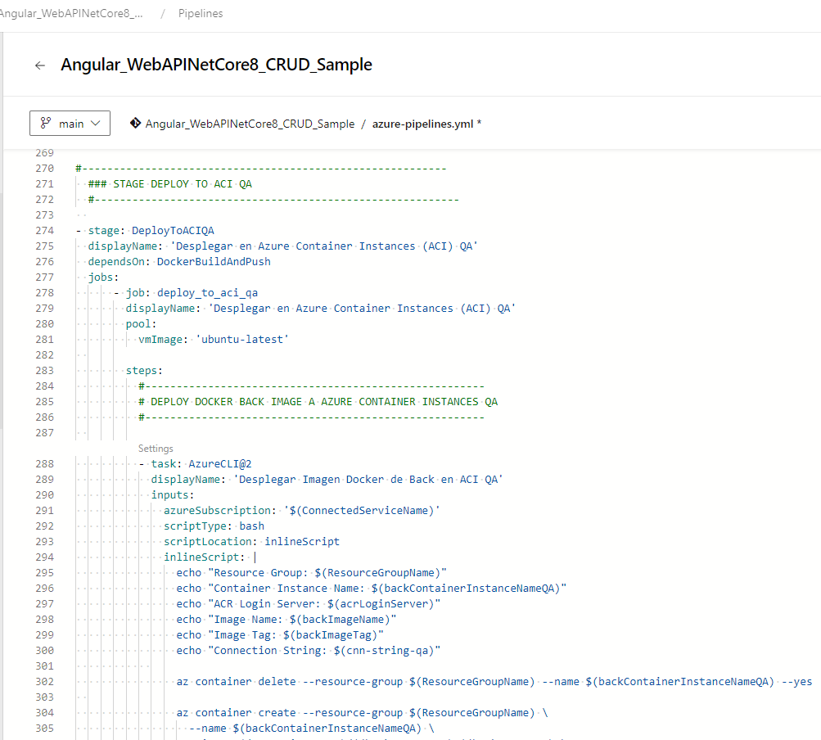

* + 1. Ejecutar el pipeline y en Azure Portal acceder al recurso de Azure Container Instances creado. Copiar la url del contenedor y navegarlo desde browser. Verificar que traiga datos.
    2. Agregar tareas para generar un recurso Azure Container Instances que levante un contenedor con nuestra imagen de front.

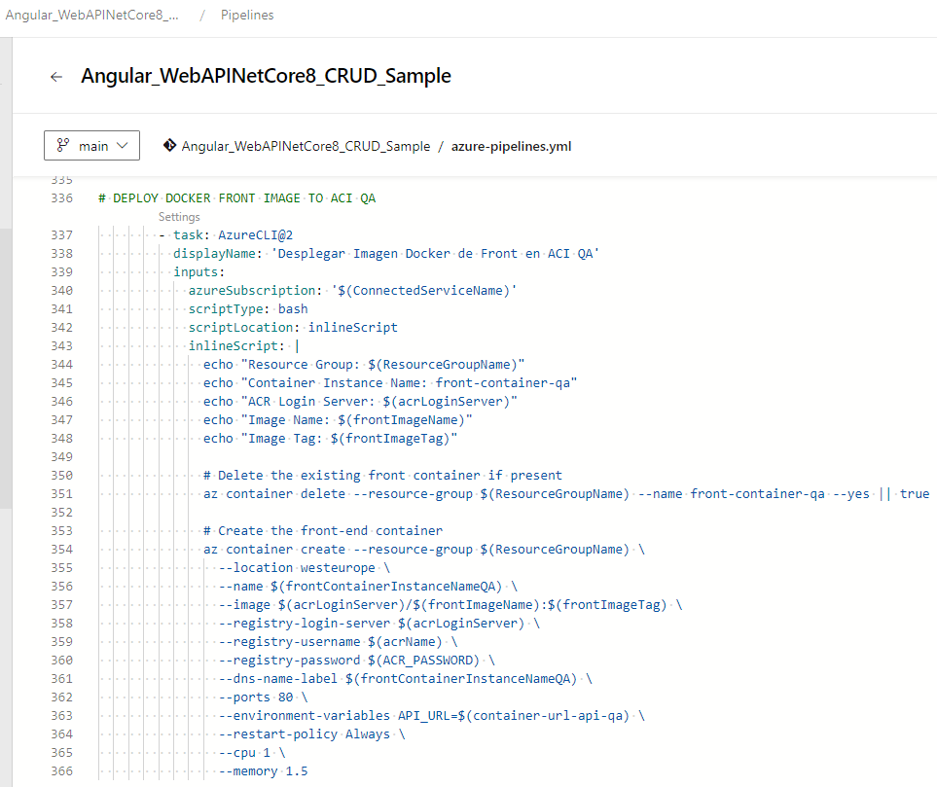

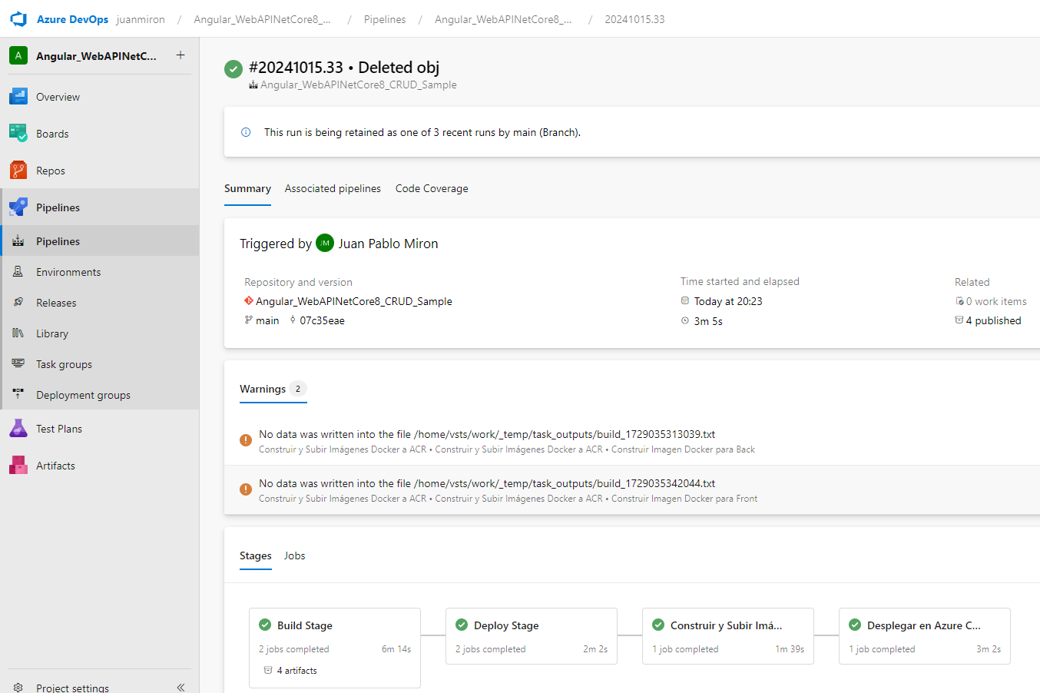

* + 1. Agregar tareas para correr pruebas de integración en el entorno de QA de Back y Front creado en ACI.

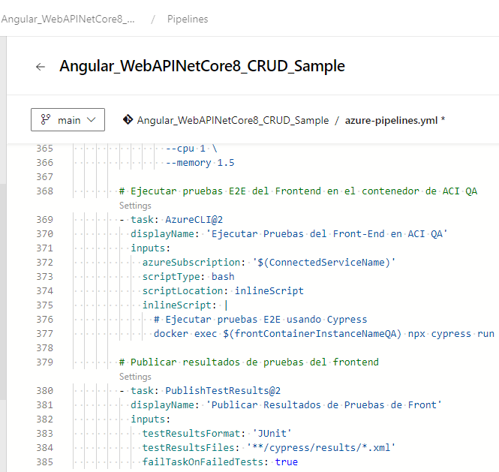

Para este punto se colocaron únicamente pruebas del frontend ya que con las mismas se testea al mismo tiempo el backend con las distintas peticiones realizadas a la API.

* + 1. Agregar etapa que dependa de la etapa de Deploy en ACI QA y genere contenedores en ACI para entorno de PROD.

